Муниципальное Учреждение Культуры сельский клуб «Ленинский»

Организация работы с пожилыми, ветеранами.

За 2020 год в МУК СК «Ленинский» по работе с пожилыми и ветеранами проведено 23 мероприятия, направленные на милосердие и развлекательно-патриотические мероприятия. Общее количество их участников составило - 997 человек.
Формы мероприятий были разнообразны: праздничные мероприятия, концертные программы с чаепитием, визиты внимания, чествование юбиляров, и другие мероприятия посвящённые «23 февраля», ставшие уже закономерностью и полюбившиеся всеми жителями.
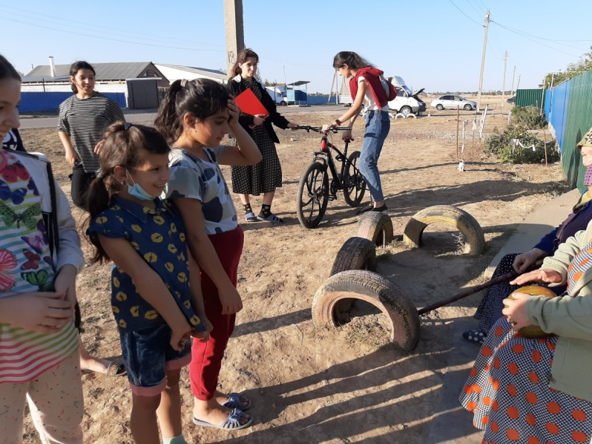
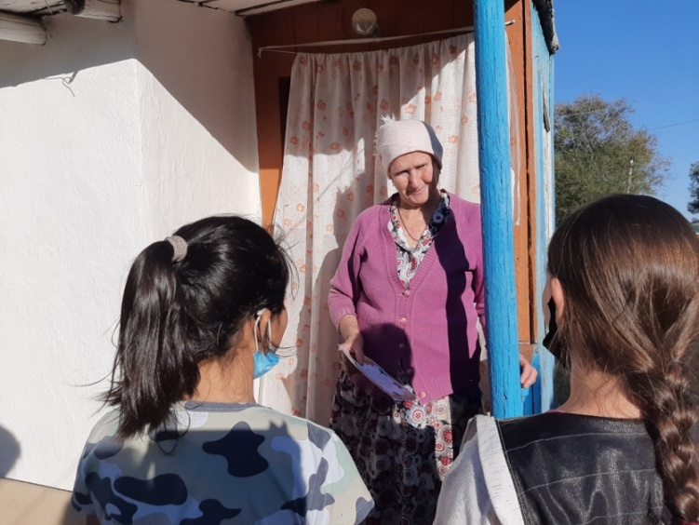
«Свет рождественской звезды» Визит внимания к пожилым и инвалидам, приносили сваренную кутью и поздравляли с ряженными на дому.
«Всемирный день проявления доброты» визиты внимания к пожилым и инвалидам, просто проходили и проведывали людей, спрашивали о здоровье и чем можем помочь (Чикуриной Н.А., Корниенко З.С., Кудермаевой А.П., Чикуриной Л.В., Катричевой В.П.).
Под названием «Хорошее настроение» приходили поздравить с государственными праздниками и официально приглашали на концертные программы, оказывая посильную помощь в транспортировке их в клуб.
«Протяни руку помощи» Акция: помощь ветеранам и труженикам тыла
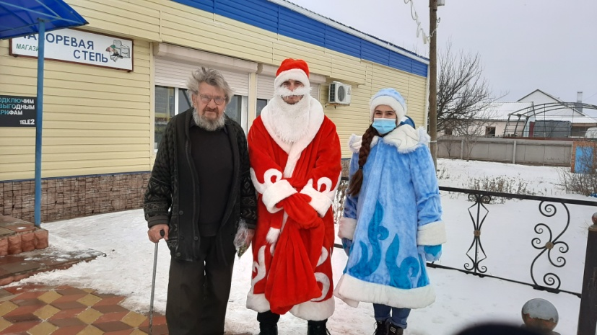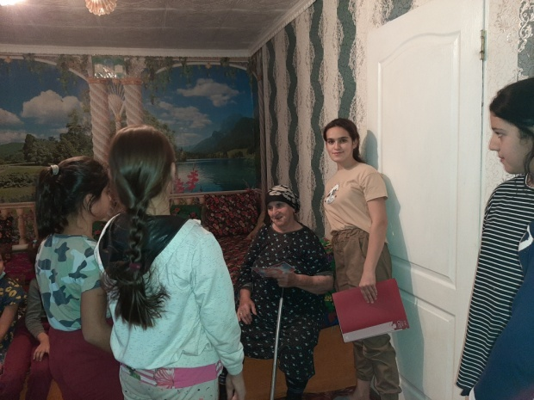
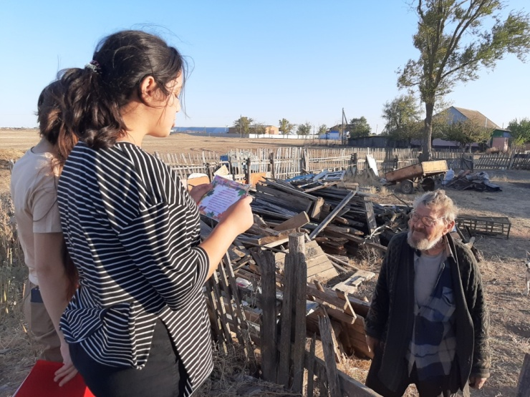
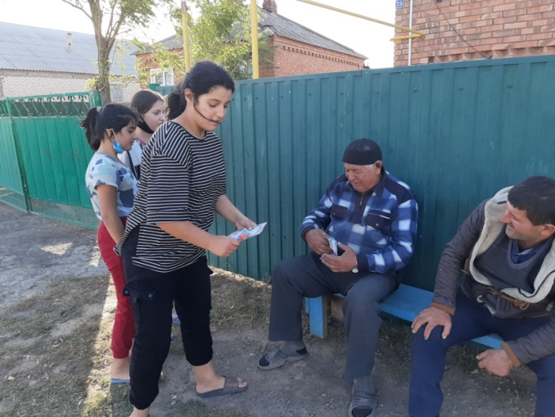
Очень важны клубные встречи с тружениками тыла, передовиками производства, интересными людьми. Цель: передать все лучшее, что есть у старшего поколения.
Пожилые люди – это люди с нелегкой судьбой, труженики, всю жизнь положившие на возрождение сельской глубинки. Поэтому мы, культработники должны всеми формами и методами культурно-досуговой деятельности обеспечить достойный отдых для пожилых людей, чтобы они всегда поспевали за веком и не считали себя пожилыми людьми.

Директор МУК СК «Ленинский» Е.В. Белякова

